**Контрольные вопросы для защиты ЛР-2.**

1. **Что собой представляет переменный электрический ток?**

**Переменный ток** − электрический ток, который с течением времени изменяется по величине и направлению или, в частном случае, изменяется по величине, сохраняя своё направление в электрической цепи неизменным.

**П**еременный ток, мгновенные значения величины I которого повторяются через равные промежутки времени T, называется периодическим током:

I=I(t)=I(t+k⋅T), где k − любое натуральное число, T − период колебаний.

Особую роль в электродинамике играет синусоидальный (гармонический) ток, то есть электрический ток, изменяющийся по закону синуса или косинуса:

I=I(t)=I0⋅sin(ω⋅t+φ0),

где I0 − амплитуда силы тока, φ=φ(t)=ωt+φ0 − фаза колебаний, φ0=0 − начальная фаза колебаний, ω − циклическая (круговая) частота колебаний.

Условное обозначение на электроприборах: ∼, ≈ (знак синусоиды) или латинскими буквами AC.

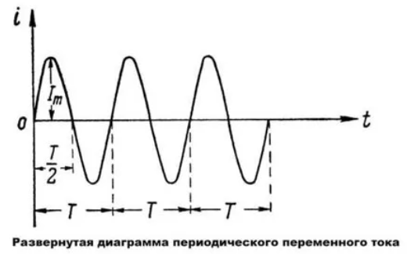

1. **Записать выражения и указать на временной диаграмме (осциллограмме) мгновенные и средние значения синусоидальных тока, ЭДС и напряжения.**

Мгновенные значения синусоидальных ЭДС, напряжения и тока:

e = Em\*sin(ωt + ψ e ), u = Um\*sin(ωt + ψ u ), i = Im\*sin(ωt + ψ i ),

где ω=2πf=2π/T – угловая частота (1/с); f – линейная частота (Гц); Т – период

колебаний (c); ψe, ψu, ψi – начальные фазы ЭДС, напряжения и тока (рад); Em,

Um, Im – амплитудные (максимальные) значения ЭДС, напряжения и тока (В),

(А).

Действующие значения: I = = 0,7\*Im, U = = 0,7\*Um, E = = 0,7\*Em.

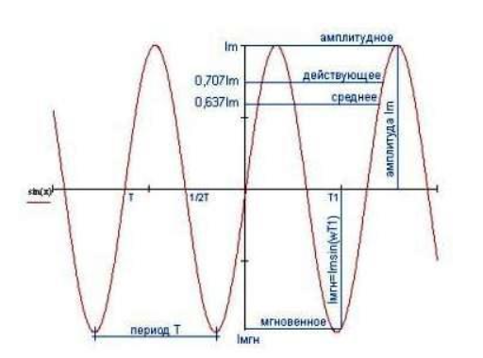

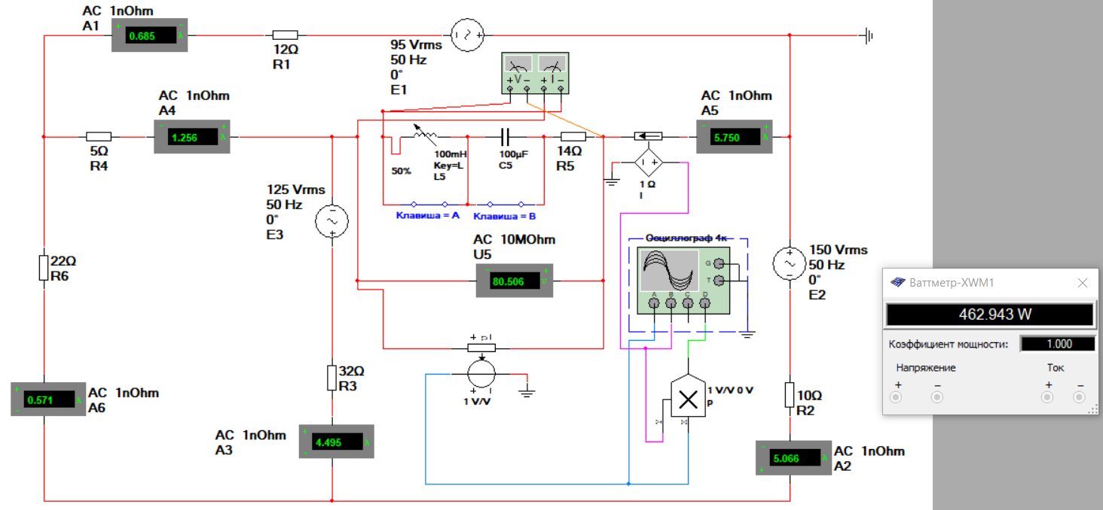

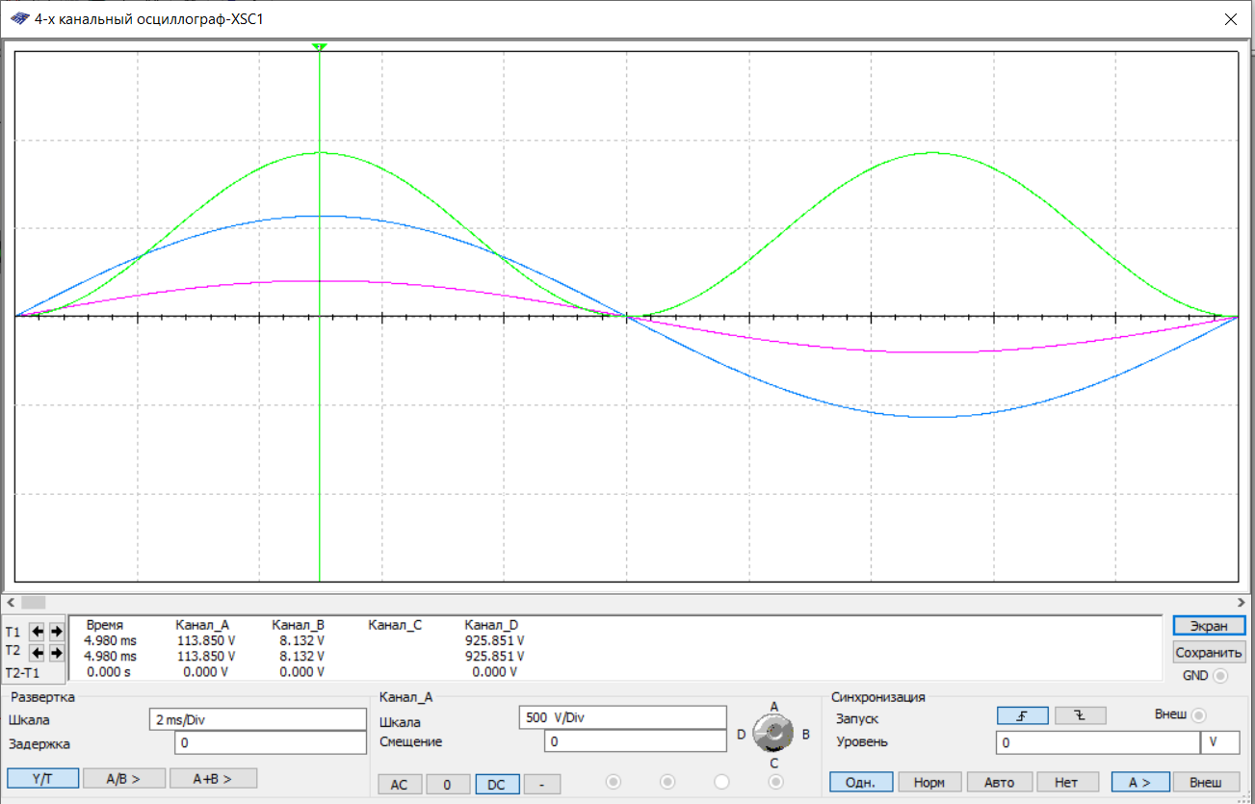

Амплитудные значения: Im5 = 8,132 A, Um5= 113,85 B, S5 = 925,851 B·A

Действующие значения: I5(rms) = 0,707· Im5 = 0,707 ·8,132= 5,75 A (амперметр)

U5(rms) = 0,707· Um5 = 0,707 ·113,85 = 80,5 B

P5 = U5(rms)· I5(rms) ·cosϕ = 80,5 ·5,75· 1 = 462,9 Вт.

Средние значения: I5ср.= 0,637· Im5 = 0,637 ·8,132 = 5,18 A

U5ср. = 0,637· Um5 = 0,637 ·113,85 = 72,52 B

1. **Отобразить на комплексной плоскости мгновенные значения синусоидального тока, ЭДС и напряжения в векторной форме. Сопоставить отображения указанных синусоидальных функций во временной и векторной формах.**

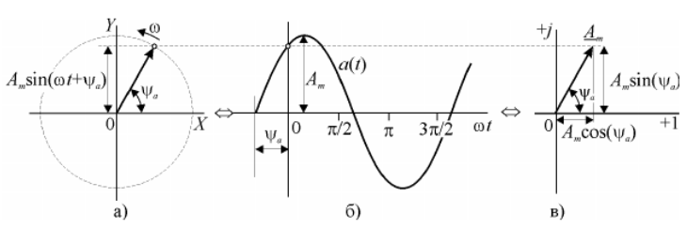

a(t) – общая форма обозначения мгновенного значения, которым может быть и синусоидальный ток i(t), и ЭДС e(t), и напряжение u(t).

Общая форма записи мгновенных значений: a(t) = Amsin(ωt+ψa).

Для синусоидального тока будет: i(t) = Imsin(ωt+ψi); для напряжения –

u(t) = Umsin(ωt+ψu); для ЭДС - e(t) = Emsin(ωt+ψe)

1. **Представление мгновенных значений синусоидального тока, ЭДС и напряжения комплексными числами в трех формах: алгебраической, показательной и тригонометрической.**

Применяются три формы записи комплексного значения синусоидальной величины:

* А= А·e jφ - показательная форма,
* А= А·(cosφ+j·sinφ) - тригонометрическая форма,
* А= ReА+j·ImА - алгебраическая форма,

где ReА и ImА - действительная и мнимая часть комплексного значения синусоидальной величины.

Переход от алгебраической формы к показательной осуществляется по формулам:

https://www.ok-t.ru/studopediaru/baza5/523649422222.files/image311.gif ,

https://www.ok-t.ru/studopediaru/baza5/523649422222.files/image313.gif .

Переход от показательной формы к тригонометрической осуществляется по формуле Эйлера: e ±jφ = (cosφ±j·sinφ).

Im= Im\*e jφ

Im= Im\*(cosφ+j\*sinφ)

Im= Re(Im)+j\*Im(Im)

Um= Um\*e jφ

Um= Um\*(cosφ+j\*sinφ)

Um= Re(Um)+j\*Im(Um)

Em= Em\*e jφ

Em= Em\*(cosφ+j\*sinφ)

Em= Re(Em)+j\*Im(Em)

1. **Действующие значения переменных тока, ЭДС и напряжения в общем случае и в частности: синусоидальных.**

**Действующее (с**[**реднеквадратичное) значение**](http://tel-spb.ru/rms.html)(rms) **(*Root Mean Square* : *Корень Среднее Квадрат*)**  - квадратный корень среднего арифметического квадратов всех мгновенных значений за период.

rms

Для синусоидального тока и напряжения c амплитудой *Iamp* (*Uamp*) среднеквадратичное значение определится из расчёта:

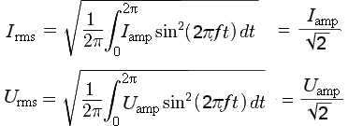

Среднеквадратичное ̶ это действующее, эффективное значение, наиболее удобное для практических измерений и расчётов. Является объективным количественным показателем для любой формы тока (показания аналоговых приборов). При активной нагрузке переменный ток совершает такую же работу за период, что и равный по величине его среднеквадратичному значению постоянный ток.

rms_2

***Действующее значение (I) переменного тока*** совершает ту же работу, что и постоянный ток за время *t T* (период), при прохождении через активное сопротивление *R*.



*А*пост*= PT=I2RT*,

где *A* – работа, *Р –* мощность.

Если , то откуда действующее значение переменного тока:

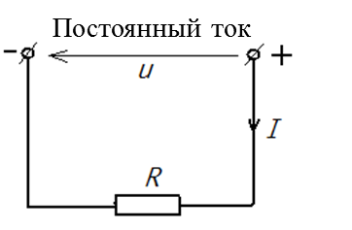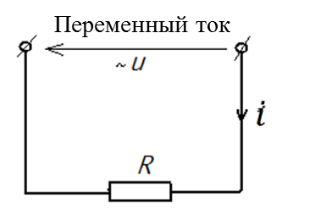

(1.1)

Для синусоидального тока, подставляя в (1.1) получим: 





*0*

По аналогии:

Кроме синусоидальной в электротехнике используются и другие формы периодических функций напряжений и токов: прямоугольная (меандр), треугольная или пилообразная.

Для удобства расчётов и измерений вышеуказанных форм периодических функций используются коэффициенты, которыми связаны между собой амплитудное, среднеквадратичное и средневыпрямленное значения.

**Коэффициент амплитуды** - отношение амплитудного значения к среднеквадратичному.

kau  
Для синусоидального тока и напряжения *K*A = √2 ≈ 1.414

Для тока и напряжения треугольной или пилообразной формы *K*A = √3 ≈ 1.732

Для переменного тока и напряжения прямоугольной формы *K*A = 1

1. **В каких случаях и почему результаты в работах № 1 и № 2 совпадают.**

Расчет системы линейных уравнений для цепи постоянного и для цепи синусоидального тока в номинальном режиме показал одинаковые значения. В номинальном режиме работы учитывается только активное сопротивление каждой ветви в контуре, поэтому нагрузка в цепи синусоидального тока также активная и реактивные сопротивления не оказывают никакого влияния.

Моделирование цепи в номинальном режиме в Multisim показало равные значения приборов и в цепи постоянного тока, и в цепи синусоидального тока. Это также можно объяснить одинаковой нагрузкой каждой ветви и для постоянного, и для синусоидального тока.

Построение потенциальных диаграмм показывает равенство потенциалов в цепи постоянного и в цепи синусоидального тока.

«Идеальные» ЭДС в цепи DC

**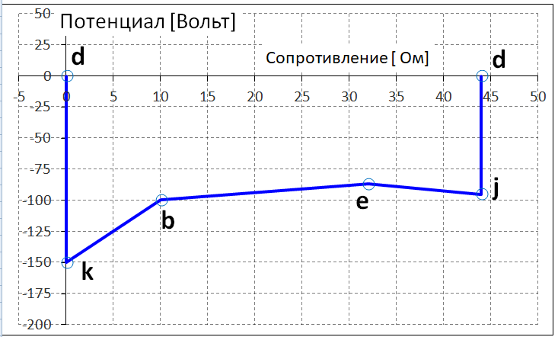**

«Идеальные» ЭДС в цепи AC

**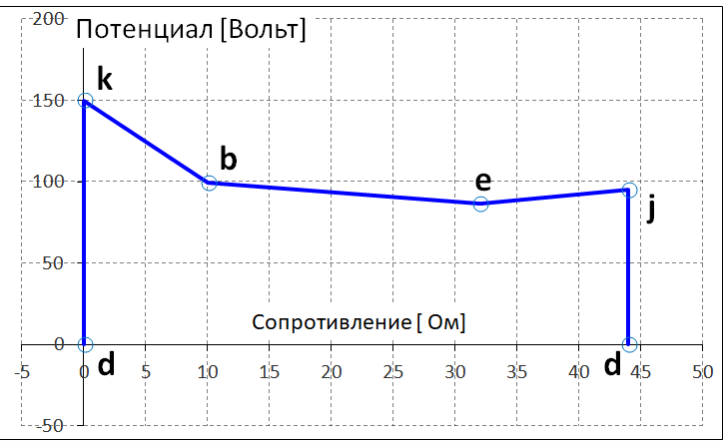**

Равенство потенциалов по модулю можно объяснить тем, что измерение потенциалов проводилось в одинаковых режимах работы контуров, без добавления дополнительных сопротивлений. При наличии отрицательных потенциалов в цепи постоянного тока, в цепи синусоидального тока те же самые потенциалы будут положительными. Это объясняется тем, что при синусоидальном токе значения не могут быть отрицательными, т.к. приборы показывают среднеквадратичные значения.

1. **Преимущества ЭЦ синусоидального тока по сравнению с любым другим видом ЭЦ переменного тока.**

В основном переменный электрический ток используют для передачи энергии по линиям электропередачи (ЛЭП) на дальние расстояния. Предпочтение переменному току объясняется тем, что тепловые потери при его передаче значительно меньше, чем при передаче постоянного. Поэтому производители электроэнергии (ГЭС, ТЭС, ТЭЦ, атомные и другие электростанции) генерируют переменный гармонический ток. Его частота ν стандартизирована. В разных странах она принимает различные значения. Например, в Российской Федерации  ν=50 Гц, в США и Канаде  ν=60 Гц).

Синусоидальный ток имеет ряд преимуществ перед постоянным  током, в связи с чем он получил очень широкое распространение:

а) его легко трансформировать из одного напряжения в другие,

б) при передаче на большие расстояния (сотни и тысячи километров) от источника до потребителя при многократной трансформации напряжение остается неизмененным, т.е. синусоидальным,

в) с его помощью может быть достаточно просто получено вращающееся магнитное поле, используемое в синхронных и асинхронных машинах.

1. **Закон Ома в векторной форме.**

Плотность тока Ī – векторная величина, поэтому формула закона имеет вид: Ī = γĒ, где γ – удельная проводимость, обратная удельному сопротивлению γ=1/R, а Ē – напряжённость электрического поля.

1. **Законы (правила) Кирхгофа в векторной форме.**

Первый закон: геометрическая сумма векторов всех токов, подходящих к любому узлу цепи, равна нулю. = 0.

Второй закон: геометрическая сумма векторов всех ЭДС любого контура цепи равна сумме векторов напряжений на всех участках этого контура.

= , где К-число источников энергии в контуре, N- число участков в контуре.

1. **Чем отличается стационарная математическая модель с сосредоточенными параметрами для многоконтурной ЭЦ синусоидального тока от модели ЭЦ постоянного тока той же конфигурации?**

Для описания электрической цепи постоянного тока при решении СЛАУ учитывались активные сопротивления , для описания электрической цепи синусоидального тока учитывались полные комплексные сопротивления ветвей контура. Графической характеристикой в первой работе являлась вольтамперная характеристика потребителя. Во второй работе цепь характеризуют временные диаграммы.

1. **Как определить на осциллограмме отрезок времени по шкале времени и угол сдвига фаз в радианах и градусах по шкале времени?**

**О**пределение угла сдвига фаз Fi тремя способами.

1). По показаниям ваттметра. Fi = arccos (Fi).

2). Расчетным способом при помощи показаний амперметра, ваттметра и вольтметра. Fi = arccos].

3). Расчет по осциллограмме при помощи периода одного колебания

T = = = 0,02 c = 20 mc

Fi = \*360 .

1. **Как определить на осциллограмме мгновенные, амплитудные и действующие значения тока, напряжения и мощности?**

Амплитудные значения: Im = = ·, Um = = ·,

Em = = ·.

Действующие значения: I(rms) = = 0,707·Im, U(rms) = = 0,707·Um,

E(rms) = = 0,707·Em.

Мгновенные значения (в момент f) i = Im\*sin(wt+a), u = Um\*sin(wt+a),

е = Еm\*sin(wt+a).

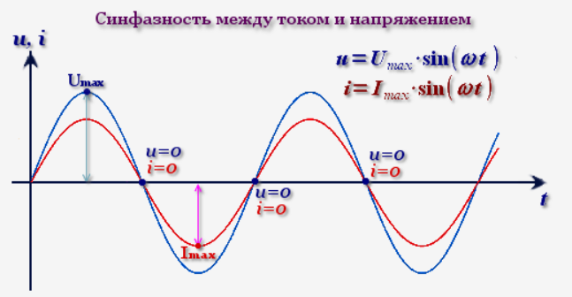

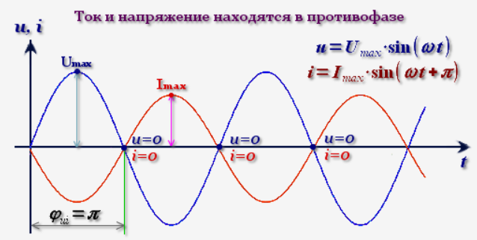

Нахождение амплитудных значений выполняется с помощью курсора на осциллограмме, действующие значения рассчитываются по амплитудным с помощью формул.

1. **Расчет и векторная диаграмма ЭЦ с активным сопротивлением.**

Рассмотрим цепь, состоящую из активной нагрузки с сопротивлением R, к зажимам которой приложено переменное напряжение.

https://studfile.net/html/2706/130/html_8VEfM_uN1c.IFox/img-GWCERR.png(2.5)

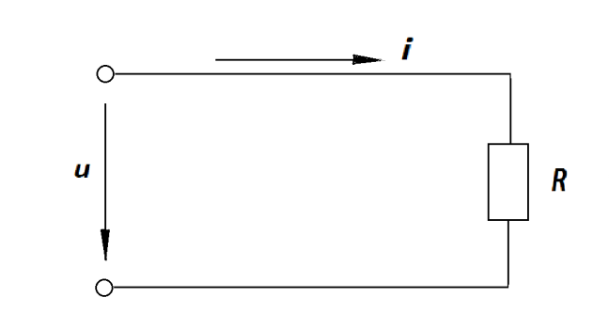

Цепь переменного тока с активной нагрузкой.

Мгновенное значение тока в цепи определяется по закону Ома

https://studfile.net/html/2706/130/html_8VEfM_uN1c.IFox/img-aBVRyK.png (2.6), где https://studfile.net/html/2706/130/html_8VEfM_uN1c.IFox/img-LZcFsF.png

Сравнивая между собой выражения (2.5) и (2.6), отметим, что в цепи переменного тока с активным сопротивлением напряжение и ток совпадают по фазе друг с другом.

Мгновенная мощность такой цепи равна произведению мгновенных значений тока и напряжения.

https://studfile.net/html/2706/130/html_8VEfM_uN1c.IFox/img-upOC_i.png (2.7)

Построим волновую и векторную диаграммы цепи переменного тока с активным сопротивлением.

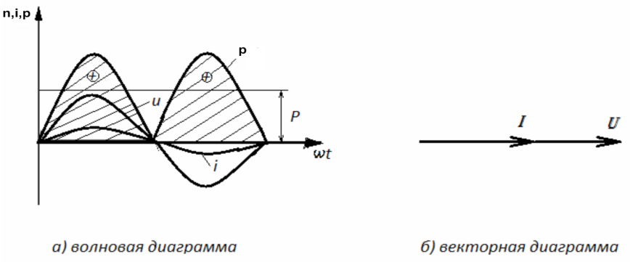

Волновая и векторная диаграммы цепи переменного тока с активным сопротивлением.

Как видно из волновой диаграммы, потребление мощности в сети с активной нагрузкой периодически изменяется от нуля до максимального значения и опять до нуля. При этом знак мощности всё время остаётся положительным. Это означает, что в активной нагрузке происходит процесс необратимого преобразования электрической энергии в тепловую энергию.

Мощность цепи переменного тока принято оценивать по среднему значению мгновенной мощности за период:

https://studfile.net/html/2706/130/html_8VEfM_uN1c.IFox/img-M19ajg.png=

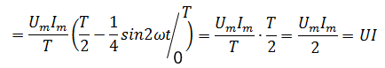

Следовательно, в цепи переменного тока с активным сопротивлением активная мощность определяется как произведение действующих значений тока и напряжения: https://studfile.net/html/2706/130/html_8VEfM_uN1c.IFox/img-P4rnRe.png

1. **Расчет и векторная диаграмма ЭЦ с индуктивным сопротивлением.**

Многие элементы электрических установок состоят из индуктивных катушек, обладающих индуктивностью *L*. При включении такой катушки в цепь переменного тока, в ней мгновенно проявляется действие ЭДС самоиндукции - https://studfile.net/html/2706/130/html_8VEfM_uN1c.IFox/img-cY6aad.png, препятствующее изменению тока. Величина этой ЭДС настолько значительна, что на ее уравновешивание затрачивается основная часть напряжения, приложенного к катушке, и лишь его небольшая часть приходится на падение напряжения в активном сопротивлении катушки. Поэтому часто активное сопротивление катушки приравнивается к нулю, и такую катушку называют идеальной катушкой индуктивности. Цепь переменного тока с такой катушкой называется цепью с индуктивной нагрузкой.

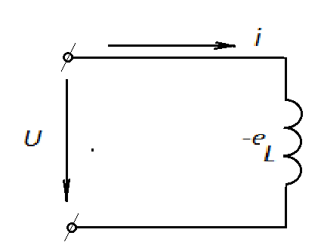

Цепь переменного тока с индуктивной нагрузкой.

К зажимам цепи подведено синусоидальное напряжение *u.*Под действием этого напряжения в цепи возникает ток, мгновенное значение которого равно https://studfile.net/html/2706/130/html_8VEfM_uN1c.IFox/img-2ANY96.png (2.8.)

Ток возбуждает в катушке ЭДС самоиндукции, пропорциональную скорости изменения тока в цепи

https://studfile.net/html/2706/130/html_8VEfM_uN1c.IFox/img-Q1ve3w.png (2.9)

В любой момент времени ЭДС самоиндукции -https://studfile.net/html/2706/130/html_8VEfM_uN1c.IFox/img-qFCQgJ.png уравновешивается напряжением на зажимах цепи *u*

https://studfile.net/html/2706/130/html_8VEfM_uN1c.IFox/img-SvNhkF.png (2.10)

Подставляя (2.8) и (2.10) в (2.9), имеем:

https://studfile.net/html/2706/130/html_8VEfM_uN1c.IFox/img-ftMxZW.png (2.11)

где https://studfile.net/html/2706/130/html_8VEfM_uN1c.IFox/img-bcKleD.png амплитудное значение напряжения:

https://studfile.net/html/2706/130/html_8VEfM_uN1c.IFox/img-wIJD1B.png (2.12)

Разделив обе части уравнения (2.12) на https://studfile.net/html/2706/130/html_8VEfM_uN1c.IFox/img-LHryiQ.png, получим выражение закона Ома для цепи с идеальной катушкой индуктивности.

https://studfile.net/html/2706/130/html_8VEfM_uN1c.IFox/img-fjUUFu.png (2.13)

Рассмотрим размерность знаменателя выражения (2.13)

https://studfile.net/html/2706/130/html_8VEfM_uN1c.IFox/img-hwCpMo.png

Обозначим https://studfile.net/html/2706/130/html_8VEfM_uN1c.IFox/img-7tsivv.png и назовем индуктивным сопротивлением идеальной катушки. Его величина зависит от индуктивности катушки и частоты питающего тока.

Сравнивая между собой уравнения (2.8) и (2.11) делаем вывод: в цепи переменного тока с индуктивной нагрузкой напряжение опережает ток на угол в 90°.

Мгновенная мощность цепи определяется как произведение мгновенных значений тока и напряжения, т.е.

https://studfile.net/html/2706/130/html_8VEfM_uN1c.IFox/img-g5zGRJ.png

Таким образом, мгновенная мощность в цепи переменного тока с индуктивностью изменяется во времени с удвоенной частотой по отношению к частоте тока.

Построим векторную и волновую диаграммы цепи с индуктивным сопротивлением.

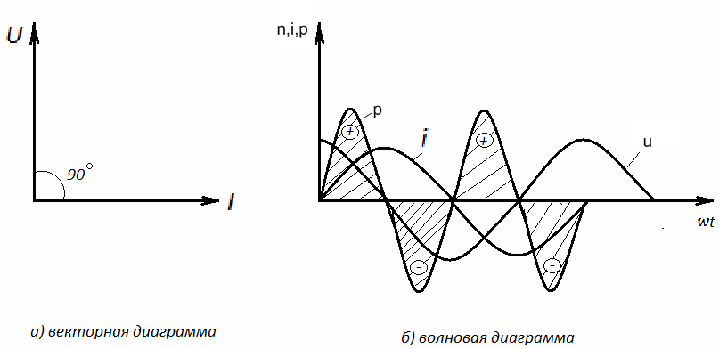

Векторная и волновая диаграммы цепи переменного тока с индуктивным сопротивлением.

Анализ волновой диаграммы позволяет сделать следующие выводы:

В течение первой и третьей четвертей периода переменного тока при его изменении от нуля до амплитудного значения, мощность положительна. Это означает, что энергия, посылаемая источником во внешнюю цепь, запасается в катушке индуктивности в форме энергии магнитного поля

https://studfile.net/html/2706/130/html_8VEfM_uN1c.IFox/img-q2MHo1.png.

В течении второй и четвёртой четвертей периода, при изменении тока от амплитудного значения до нуля, мощность отрицательна. Это означает, что катушка индуктивности возвращает запасенную энергию источнику.

Таким образом, в цепи переменного тока с идеальной катушкой индуктивности происходит периодический обмен энергией между внешним источником и магнитным полем катушки. Средняя активная мощность за период оказывается равной нулю, т.е. источник в такой цепи не расходует энергии и, следовательно, в индуктивности не происходит необратимого преобразования электрической энергии в другие виды энергии.

Мощность цепи с идеальной катушкой оценивают по величине индуктивной мощности QL, измеряемой в ВАр (вольт-ампер реактивный) и характеризующей интенсивность обмена энергией между генератором и магнитным полем катушки

https://studfile.net/html/2706/130/html_8VEfM_uN1c.IFox/img-vOxQJl.png  .

Индуктивная мощность в отличие от активной мощности не может быть использована в практических целях.

1. **Расчет и векторная диаграмма ЭЦ с емкостным сопротивлением.**

Рассмотрим цепь переменного тока, в которую включен конденсатор емкостью С.

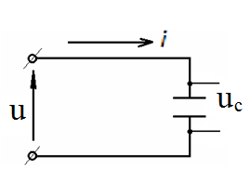

Цепь переменного тока с ёмкостной нагрузкой.

К зажимам цепи подведено синусоидальное напряжение, мгновенное значение которого равно https://studfile.net/html/2706/130/html_8VEfM_uN1c.IFox/img-Tp_8MJ.png (2.14)

Под действием этого напряжения в замкнутой цепи возникает ток, мгновенное значение которого равно:

https://studfile.net/html/2706/130/html_8VEfM_uN1c.IFox/img-bzaJTQ.png (2.15)

где q – количество электрических зарядов, измеряемое в кулонах.

Этот ток вызывает падение напряжения между пластинами конденсатора *uc*. В любой момент времени напряжение между пластинами конденсатора уравновешивает напряжение, приложенное к зажимам цепи, т.е.

https://studfile.net/html/2706/130/html_8VEfM_uN1c.IFox/img-OigJbQ.png (2.16)

Количество электрических зарядов на пластинах конденсатора в любой момент времени определяется по формуле

https://studfile.net/html/2706/130/html_8VEfM_uN1c.IFox/img-01kb6i.png (2.17)

Подставляя (2.17) и (2.16) в (2.15), получим

https://studfile.net/html/2706/130/html_8VEfM_uN1c.IFox/img-bWTlCe.png (2.18)

Подставляя (2.14) в (2.18), получаем

https://studfile.net/html/2706/130/html_8VEfM_uN1c.IFox/img-LDDfOV.png (2.19)

где https://studfile.net/html/2706/130/html_8VEfM_uN1c.IFox/img-tXOvPr.png - амплитудное значения тока

https://studfile.net/html/2706/130/html_8VEfM_uN1c.IFox/img-EyXeOu.png(2.20)

Разделив обе части уравнения (2.20) на https://studfile.net/html/2706/130/html_8VEfM_uN1c.IFox/img-t4uVyl.png получим, закон Ома для цепи переменного тока с конденсатором.

https://studfile.net/html/2706/130/html_8VEfM_uN1c.IFox/img-vXfSN8.png (2.21)

Рассмотрим размерность знаменателя выражения (2.21)

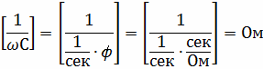

Обозначим https://studfile.net/html/2706/130/html_8VEfM_uN1c.IFox/img-HWGjO8.png и назовем емкостным сопротивлением конденсатора. Емкостное сопротивление зависит от емкости конденсатора и частоты тока.

Сравнивая между собой выражения (2.14) и (2.19) делаем вывод: в цепи переменного тока с конденсатором напряжение отстаёт от тока по фазе на 90°.

Мгновенная мощность цепи с конденсатором равна

https://studfile.net/html/2706/130/html_8VEfM_uN1c.IFox/img-HC2DFQ.png (2.22)

Построим векторную и волновую диаграммы цепи с емкостным сопротивлением.

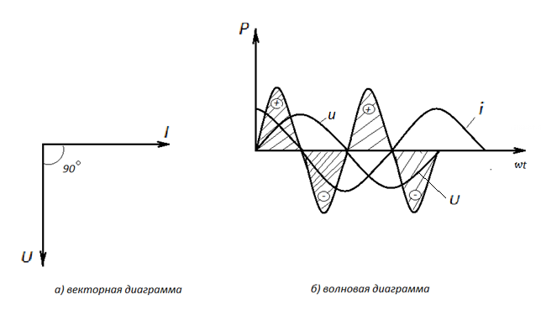

Волновая и векторная диаграммы цепи переменного тока с емкостным сопротивлением.

Из выражения (2.22) и векторной диаграммы видно, что мгновенная мощность в цепи с конденсатором изменяется во времени с удвоенной частотой, по отношению к частоте тока. В течение 1 и 3 четвертей периода при изменении напряжения от нуля до амплитудного значения мощность положительна. Это означает, что энергия, посылаемая во внешнюю цепь источником запасается в конденсаторе в виде энергии электрического поля https://studfile.net/html/2706/130/html_8VEfM_uN1c.IFox/img-sss7AR.png. В течение второй и четвёртой четвертей периода, при изменении напряжения от амплитудного значения до нуля мощность отрицательна. Это означает, что конденсатор возвращает запасенную энергию обратно источнику.

Таким образом, в цепи переменного тока с конденсатором происходит периодический обмен энергией между внешним источником и электрическим полем конденсатора. Средняя мощность, потребляемая конденсатором за период, равна нулю, т.е. в такой цепи источник не расходует энергию и, следовательно, в конденсаторе не происходит необратимого преобразования электрической энергии в другие виды энергий.

1. **Расчет и векторная диаграмма ЭЦ с последовательным соединением активного индуктивного и емкостного сопротивления.**

При последовательном соединении активного, индуктивного и емкостного сопротивлений через все элементы цепи проходит один и тот же ток, мгновенное значение которого описывается уравнением https://studfile.net/html/2706/130/html_8VEfM_uN1c.IFox/img-Jnx9B7.png

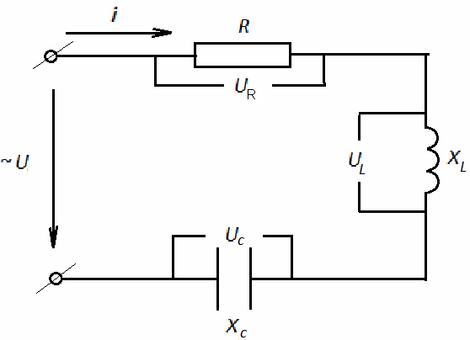

Цепь переменного тока с последовательным соединением активного, индуктивного и ёмкостного сопротивлений.

Ток *i* вызывает соответствующие падения напряжений:

- в активном сопротивлении, активное падение напряжения

https://studfile.net/html/2706/130/html_8VEfM_uN1c.IFox/img-DFm7wk.png – совпадающее по фазе с током;

- в индуктивном сопротивлении, индуктивное падение напряжения https://studfile.net/html/2706/130/html_8VEfM_uN1c.IFox/img-BDdX4t.png – опережающее ток на угол 90°;

- в емкостном сопротивлении, емкостное падение напряжения https://studfile.net/html/2706/130/html_8VEfM_uN1c.IFox/img-ED8ncs.png – отстающее от тока на 90°.

Составим по второму закону Кирхгофа уравнение равновесия напряжений:

https://studfile.net/html/2706/130/html_8VEfM_uN1c.IFox/img-DvGJve.png

При сложении синусоидальных величин одинаковой частоты получается синусоидальная величина той же частоты с амплитудой равной геометрической сумме амплитуд складываемых величин:

https://studfile.net/html/2706/130/html_8VEfM_uN1c.IFox/img-hXvYA6.png

Разделив все члены уравнения на https://studfile.net/html/2706/130/html_8VEfM_uN1c.IFox/img-0gbs3I.png получаем уравнение в действующих значениях напряжений:

https://studfile.net/html/2706/130/html_8VEfM_uN1c.IFox/img-XOdZX9.png

На основании этого уравнения построим векторную диаграмму рассматриваемой цепи. При этом в качестве исходного или базисного вектора выберем вектор тока, т.к. он одинаков для всех элементов цепи. По отношению к этому вектору откладываем вектора напряжений в соответствии с выбранным масштабом.

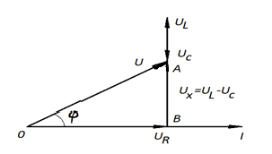

Векторная диаграмма цепи переменного тока с последовательным соединением R, XL, XC.

Диаграмма построена в предположении, что https://studfile.net/html/2706/130/html_8VEfM_uN1c.IFox/img-MbpgGv.png

Полученный треугольник ОАВ называют треугольником напряжений.

Алгебраическая сумма напряжений https://studfile.net/html/2706/130/html_8VEfM_uN1c.IFox/img-Qxj4bY.png называется реактивным напряжением и обозначается через https://studfile.net/html/2706/130/html_8VEfM_uN1c.IFox/img-r4eYsk.png

Из треугольника ОАВ получим:

https://studfile.net/html/2706/130/html_8VEfM_uN1c.IFox/img-b05l_b.png (2.23)

Из треугольника ОАВ (рис. 16.2) можно определить значения активного и реактивного напряжений последовательной цепи переменного тока: https://studfile.net/html/2706/130/html_8VEfM_uN1c.IFox/img-Ok9nY_.png.

Если все стороны треугольника напряжений разделить на величину тока *I* получим треугольник сопротивлений, где R, X, Z – активное, реактивное и полное сопротивления последовательной цепи соответственно.

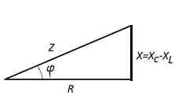

Треугольник сопротивлений цепи переменного тока с последовательным соединением R, XL, XC.

Из треугольника сопротивлений имеем https://studfile.net/html/2706/130/html_8VEfM_uN1c.IFox/img-I7yDiV.png

https://studfile.net/html/2706/130/html_8VEfM_uN1c.IFox/img-54yrs2.png (2.24)

Подставляя в выражение (2.23) https://studfile.net/html/2706/130/html_8VEfM_uN1c.IFox/img-kkaYdp.png = IR, https://studfile.net/html/2706/130/html_8VEfM_uN1c.IFox/img-0MeEKt.png, https://studfile.net/html/2706/130/html_8VEfM_uN1c.IFox/img-errQXN.png = I https://studfile.net/html/2706/130/html_8VEfM_uN1c.IFox/img-Q67Shi.png , с учетом (2.24) получаем закон Ома для цепи переменного тока с последовательным соединением активного, индуктивного и емкостного сопротивлений.

https://studfile.net/html/2706/130/html_8VEfM_uN1c.IFox/img-E_YU8F.png

1. **Как определить активную, реактивную и полную мощность потребителя?**

Активная мощность рассчитывается по формуле: P=U·I·cosφ = S·cos φ,

где cos φ = – коэффициент мощности.

Реактивная мощность Q = U·I·sinφ = U·I· (Вар), где sin φ = ,

где Х – реактивное сопротивление ЭЦ (индуктивное или емкостное).

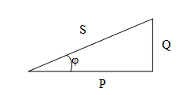

Полная мощность S=P+Q (ВА), S=U·I (BA),

P = S·cosφ, Q=S·sinφ, S= , cos φ =

1. **Почему активная мощность не может быть отрицательной?**

Активная мощность характеризует скорость необратимого превращения электрической энергии в другие виды энергии (тепловую и электромагнитную- только ту, которая не вернется в источник).

Активная мощность характеризует необратимый расход энергии тока.

Активная мощность не может быть отрицательной, поскольку она может только потребляться (если допустить, что активная мощность отрицательна, тогда двухполюсник должен генерировать электроэнергию, а он ее только потребляет). Отрицательное значение означало бы, что активная мощность воспроизводится.

1. **При каких условиях реактивная мощность положительна и отрицательна?**

Реактивная мощность вычисляется по формуле:

Q=U\*I\*sinφ, |Q|=.

Физический смысл реактивной мощности – это энергия, перекачиваемая от источника на реактивные элементы приёмника ( индуктивности, конденсаторы, обмотки двигателей), а затем возвращаемая этими элементами обратно в источник в течение одного периода колебаний, отнесённая к этому периоду.

Положительна реактивная мощность в случае активно-индуктивного характера нагрузки XL >XC, (ϕu - ϕi = ϕ>0), [sin (ϕ) > 0] ток отстает по фазе от напряжения. Отрицательной реактивная мощность будет при действии активно-емкостной нагрузки, XL <XC (ϕu - ϕi = ϕ<0), [sin (ϕ) < 0] ток опережает по фазе напряжение.